**Escuela Superior de Computo (ESCOM)**

**Instituto Politécnico Nacional**

**Paradigmas de Programación**

Olivares Cruz Victor Manuel

**Práctica 8**

Fecha de entrega: 17/05/2024

**Instrucciones**

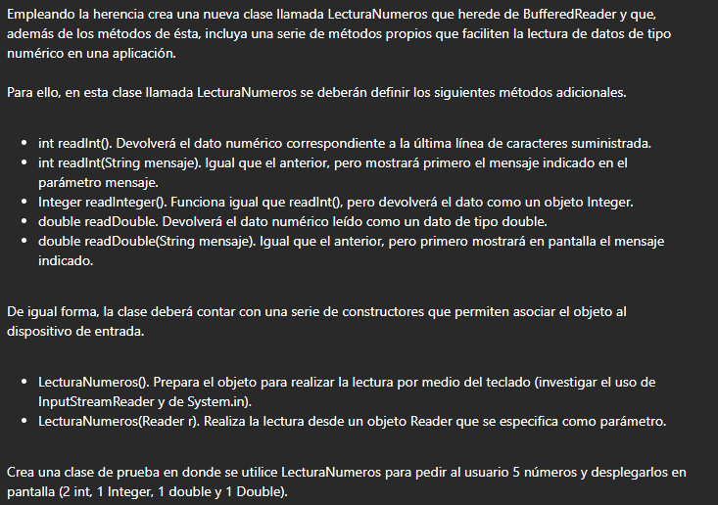

**Main.java**

**Java.io**

import java.io.IOException;

public class Main {

    public static void main(String[] args) {

        try {

            LecturaNumeros ln = new LecturaNumeros();

            // Leer y desplegar 2 enteros

            int num1 = ln.readInt("Introduce el primer número entero: ");

            int num2 = ln.readInt("Introduce el segundo número entero: ");

            System.out.println("Primer número entero: " + num1);

            System.out.println("Segundo número entero: " + num2);

            // Leer y desplegar 1 Integer

            System.out.print("Introduce el tercer número entero (Integer): ");

            Integer num3 = ln.readInteger();

            System.out.println("Número entero (Integer): " + num3);

            // Leer y desplegar 1 double

            double num4 = ln.readDouble("Introduce el primer número double: ");

            System.out.println("Primer número double: " + num4);

            // Leer y desplegar 1 Double

            double num5 = ln.readDouble("Introduce el segundo número double: ");

            Double num5Double = num5;  // Boxing para convertir de double a Double

            System.out.println("Segundo número double (Double): " + num5Double);

        } catch (IOException e) {

            e.printStackTrace();

        }

    }

}

**LecturaNumeros.java**

import java.io.*;

public class LecturaNumeros extends BufferedReader {

    // Constructor que prepara el objeto para lectura desde el teclado

    public LecturaNumeros() {

        super(new InputStreamReader(System.in));

    }

    // Constructor que recibe un Reader

    public LecturaNumeros(Reader r) {

        super(r);

    }

    // Método para leer un entero

    public int readInt() throws IOException {

        String line = readLine();

        return Integer.parseInt(line);

    }

    // Método para leer un entero con un mensaje

    public int readInt(String mensaje) throws IOException {

        System.out.print(mensaje);

        String line = readLine();

        return Integer.parseInt(line);

    }

    // Método para leer un Integer

    public Integer readInteger() throws IOException {

        String line = readLine();

        return Integer.valueOf(line);

    }

    // Método para leer un double

    public double readDouble() throws IOException {

        String line = readLine();

        return Double.parseDouble(line);

    }

    // Método para leer un double con un mensaje

    public double readDouble(String mensaje) throws IOException {

        System.out.print(mensaje);

        String line = readLine();

        return Double.parseDouble(line);

    }

}

**Prueba de ejecución:**

